附件1：广东省社会办医疗机构跨部门审批流程图
（一）营利性社会办医疗机构跨部门审批流程图
成立登记阶段

市场监管部门

企业注册（设立登记、名称核准）
3个工作日

发展改革部门

项目备案
3个工作日

自然资源部门
选址意见书核发、用地预审
15个工作日

卫生健康部门（
中医药部门）

医疗机构
设置审批
15个工作日

立项阶段

自然资源部门

建设用地
规划许可
10个工作日

自然资源部门

用地
审批
10个工作日
住房城乡建设部门
消防设计
审核
15个工作日

生态环境部门

环评文件
审批
15个工作日

报建阶段

自然资源部门

建设工程
规划许可
10个工作日
住房城乡建设部门

施工许可
3个工作日

根据需要办理，在开工前完成
施工阶段
项目单位
自主组织实施

相关行业主管设部门

竣工验收
10个工作日

中医药部门

中医诊所备案
5个工作日

卫生健康部门（中医药部门）
门

医疗机构执业登记审批
10个工作日

验收阶段

备注：1.流程图仅列明一般项目需办理的主要事项，具体项目请根据实际情况选择相应流程办理。
2.部分事项非法定前后置关系，可参考本流程办理。
3.图中所有工作时限均以材料报送单位完整递送材料并且审批部门确认受理为时间起点，为审批部门的承诺办理时限。
4.各部门审批时间不含公示公告时间。
流程走向
可并联办理的事项
图例说明：

（二）非营利性社会办医疗机构跨部门审批流程图
立项阶段

卫生健康部门（中医药部门）

医疗机构设置审批
15个工作日

自然资源部门
选址意见书核发、用地预审
15个工作日

发展改革部门

项目备案
3个工作日

自然资源部门

建设用地
规划许可
10个工作日
住房城乡建设部门
消防设计
审核
15个工作日

生态环境部门

环评文件
审批
15个工作日

自然资源部门

建设工程
规划许可
10个工作日

自然资源部门

用地
审批
10个工作日

报建阶段

住房城乡建设部门

施工许可
3个工作日

根据需要办理，在开工前完成

项目单位
自主组织实施
施工阶段

验收阶段
中医药部门

中医诊所备案
5个工作日

卫生健康部门（中医药部门）

医疗机构执业
登记审批
10个工作日

相关行业主管部门

竣工验收
10个工作日

机构登记

民政部门

民办非企业单位的成立登记
20个工作日

可并联办理的事项
流程走向
图例说明：
备注：1.流程图仅列明一般项目需办理的主要事项，具体项目请根据实际情况选择相应流程办理。
2.部分事项非法定前后置关系，可参考本流程办理。
3.图中所有工作时限均以材料报送单位完整递送材料并且审批部门确认受理为时间起点，为审批部门的承诺办理时限。
4.各部门审批时间不含公示公告时间。

附件2
发展改革部门审批事项清单

一、审批事项
企业投资项目备案。
二、流程关系
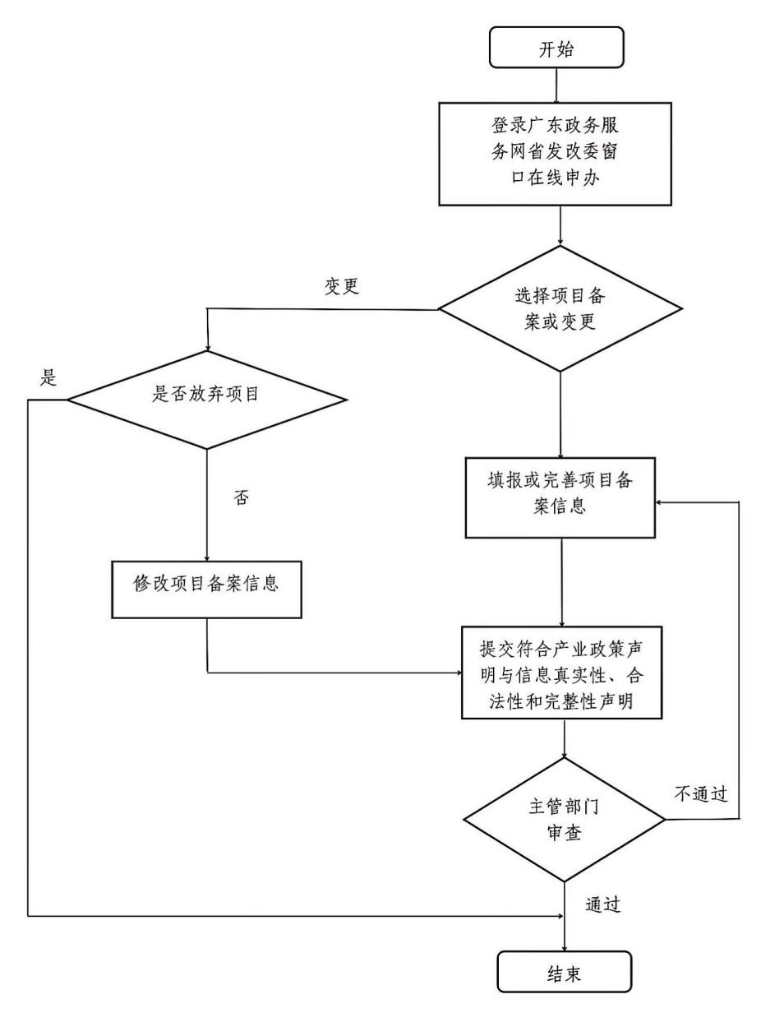
三、审批事项受理部门
发展改革部门。
- 法律法规依据
- 《企业投资项目核准和备案管理条例》（2016年11月30日国务院令第673号公布）第三条；
- 《企业投资项目核准和备案管理办法》（2017年3月8日国家发展改革委令第2号发布）第四、六、七条；
- 《外商投资项目核准和备案管理办法》（2014年5月17日国家发展改革委令第12号发布）。
五、受理条件
1.资料齐全；
2.不属于政府核准或审批的项目；
3.符合相关产业政策；
4.符合行业准入标准；
5.符合其他相关法律法规；
6.提供项目代码。
六、审查要求
1.已办理营业执照；
2.法人信息真实有效；
3.信用信息符合相关规定；
4.不违法法律法规及政策规定。
七、办理时限
法定时限5个工作日，承诺办理时限当场或3个工作日。
八、需要提交的材料目录
加盖印章的广东省企业投资项目备案表。
九、申请书示范文本
详见网址：http://www.gdtz.gov.cn/tybm/index!index6.action
附件3
民政部门审批事项清单

一、审批事项
民办非企业单位成立登记。
二、流程关系
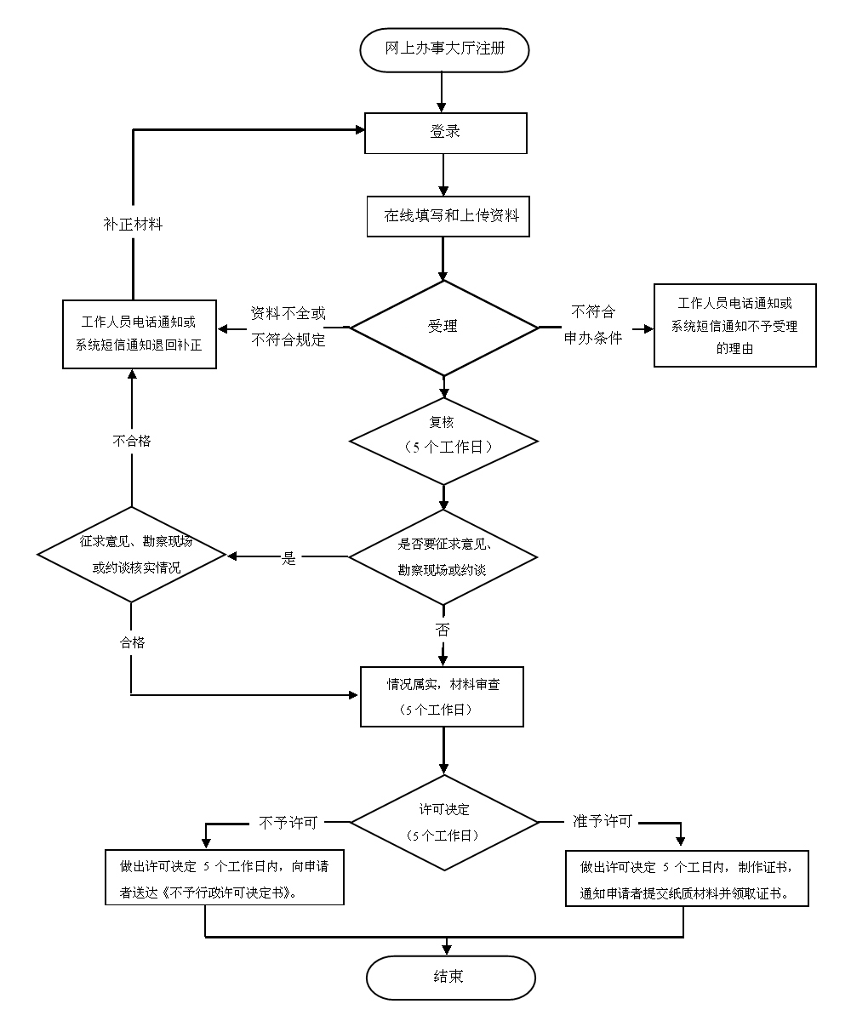
三、审批事项的受理部门
民政部门。
四、法律法规依据
1.《民办非企业单位登记管理暂行条例》（1998年国务院令第251号）；
2.《民办非企业单位登记暂行办法》（2010年民政部令第38号修订）；
3.《民办非企业单位名称管理暂行规定》（民发〔1999〕129号）。
五、受理条件
1.具有《医疗机构执业许可证书》；
2.有规范的名称、必要的组织机构；
3.有与其业务活动相适应的从业人员；
4.有与其业务活动相适应的合法财产；
5.有必要的场所。
六、审查要求
申请者提交的材料齐全、相关文件材料真实有效，相关人员签字完整无误。如有下列情形之一者，不予批准申请：
1.有根据证明申请登记的民办非企业单位的宗旨、业务范围不符合《民办非企业单位登记暂行办法》第四条规定的；
2.在申请成立时弄虚作假的；
3.拟任负责人正在或者曾经受到剥夺政治权利的刑事处罚，或者不具有完全民事行为能力的；
4.有法律、行政法规禁止的其他情形的。
七、办理时限
法定时限60日，承诺办理时限20工作日。
八、需要提交的材料目录
1.民办非企业单位（法人）登记申请表；
2 .民办医疗机构章程草案（含章程核准表）；
3 .民办非企业单位法定代表人登记表；
4 .民办非企业单位理（董）事备案表；
5 .民办非企业单位监事备案表；
6 .医疗机构执业许可证书；
7 .开办资金验资报告；
九、申请书示范文本
详见网址：http://gdnpo.gd.gov.cn//wsbs/bszn/mbfqydw/content/post_730107.html

附件4
自然资源部门审批事项清单

事项一：建设项目选址意见书核发

一、审批事项
省级建设项目选址意见书核发。
二、办理流程
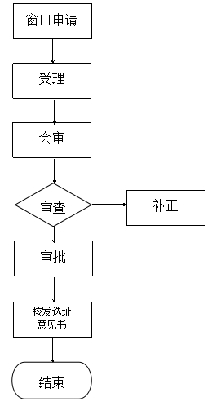
三、受理部门
省自然资源厅。
四、法律法规依据
1.《中华人民共和国城乡规划法》；
2.《广东省城乡规划条例》。
五、受理条件
1．按照规定需要国家和省批准、核准的建设项目；
2．以划拨方式提供国有土地使用权；
3．依法属于应由省自然资源厅核发选址意见书的范围；
4. 符合有关城乡规划的法律、法规、规范和标准要求；
5. 符合经批准的城镇体系规划、城市总体规划、近期建设规划、控制性详细规划等城乡规划和交通、公共服务等相关专项规划；
6. 与城市各类基础设施、公共服务设施布局相协调；
7. 满足通讯、能源、安全和综合防灾等要求；
8. 满足风景名胜、自然生态和历史文化保护的要求；
9. 建设项目所在的市、县城乡规划主管部门同意的意见。
六、审查要求
申请者提交的材料齐全、相关文件真实有效，申请事项满足受理条件。
七、办理时限
法定时限30工作日，承诺办理时限15工作日。
八、需要提交的材料目录
1.建设项目选址意见申请书；
2.建设项目规划选址评估报告；
3.建设项目拟选地点四至范围的地形图；
4.国家和省批准、核准项目建设的主管部门出具的同意开展项目建设前期工作的文件；
5.建设项目拟选地点的规划依据。
九、申请书示范文本
详见网址：http://www.gdzwfw.gov.cn/portal/branch-hall?orgCode=006939932

事项二：建设工程规划许可证核发

一、审批事项
建设工程规划许可证核发。
二、办理流程
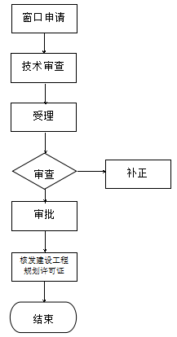
三、受理部门
市、县级自然资源部门。
四、法律法规依据
1.《中华人民共和国城乡规划法》；
2.《广东省城乡规划条例》。
五、受理条件
材料齐备。
六、审查要求
申请者提交的材料齐全、相关文件真实有效，申请事项满足受理条件。
七、办理时限
法定时限30工作日，承诺办理时限20工作日。
八、材料目录
1.申请表；
2.申请人身份证明文件；
3.设计单位的资质证书；
4.总平面、设计方案；
5.建筑设计电子报批文件。
九、申请书示范文本
详见网址：http://www.gdzwfw.gov.cn/portal/branch-hall?orgCode=006939932 选择项目所在市的自然资源主管部门。

事项三：建设用地规划许可证核发

一、审批事项
建设用地规划许可证核发。
二、办理流程
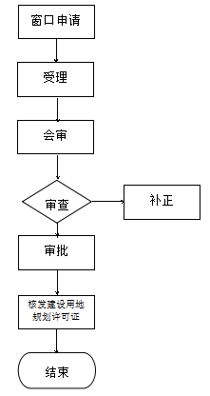
三、受理部门
市、县级自然资源部门。
四、法律法规依据
1.《中华人民共和国城乡规划法》；
2.《广东省城乡规划条例》。
五、受理条件
材料齐备。
六、审查要求
申请者提交的材料齐全、相关文件真实有效，申请事项满足受理条件。
七、办理时限
法定时限20工作日，承诺办理时限15工作日。
八、材料目录
1.立案申请表；
2.申请人身份证明文件；
3.投资批准文件或投资核准文件或投资备案登记文件；
4.现状地形图；
5.地形图及电子报批文件。
九、申请书示范文本
详见网址：http://www.gdzwfw.gov.cn/portal/branch-hall?orgCode=006939932 选择项目所在市的自然资源主管部门。

事项四：建设项目用地预审

一、审批事项
省级建设项目用地预审。
二、办理流程
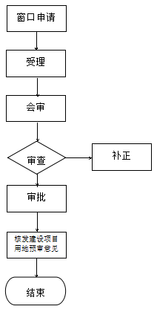
三、受理部门
省自然资源厅。
四、法律法规依据
1.《广东省土地利用总体规划条例》；
2.《广东省实施<中华人民共和国土地管理法>办法》；
3.《建设项目用地预审管理办法》；
4.《中华人民共和国土地管理法》及实施条例。
五、受理条件
1.建设项目用地是否符合国家供地政策和土地管理法律、法规规定的条件；
2.建设项目选址是否符合土地利用总体规划，属《土地管理法》第二十六条规定情形，建设项目用地需修改土地利用总体规划的，规划修改方案是否符合法律、法规的规定；
3.建设项目用地规模是否符合有关土地使用标准的规定;对国家和地方尚未颁布土地使用标准和建设标准的建设项目，以及确需突破土地使用标准确定的规模和功能分区的建设项目，是否已组织建设项目节地评价并出具评审论证意见,占用基本农田或者其他耕地规模较大（线性工程占用耕地100公顷以上、块状工程70公顷以上或占用耕地达到用地总面积50%以上，不包括水库类项目）的建设项目，是否已经组织踏勘论证;
4.审批项目建议书的建设项目提供项目建议书批复文件，直接审批可行性研究报告或者需核准的建设项目提供建设项目列入相关规划或者产业政策的文件。
六、审查要求
申请者提交的材料齐全、相关文件真实有效，申请事项满足受理条件。
七、办理时限
法定时限20工作日，承诺办理时限14工作日。
八、材料目录
1.建设项目用地预审申请表；
2.建设项目用地单位申请用地预审的报告；
3.项目建设依据；
4.自然资源主管部门的初审意见；
5.土地利用总体规划图、现状图、光盘。
九、申请书示范文本
详见网址：http://www.gdzwfw.gov.cn/portal/branch-hall?orgCode=006939932

事项五：国有建设用地供地

一、审批事项
国有建设用地供地。
二、办理流程
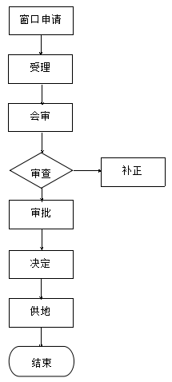
三、受理部门
市、县级自然资源部门。
四、法律法规依据
1.《中华人民共和国土地管理法》；
2.《中华人民共和国土地管理法实施条例》。
五、受理条件
材料齐备。
- 审查要求
申请者提交的材料齐全、相关文件真实有效，申请事项满足受理条件。
七、办理时限
法定时限20工作日，承诺办理时限15工作日。
八、材料目录
1.申请人身份证明文件；
2.国有建设用地使用权出让合同；
3.申请书；
4.规划许可；
5.立项批复。
九、申请书示范文本
详见网址：http://www.gdzwfw.gov.cn/portal/branch-hall?orgCode=006939932 选择项目所在市的自然资源主管部门。

附件5
生态环境部门审批事项清单

一、审批事项
建设项目环境影响报告书、表审批。
二、流程关系
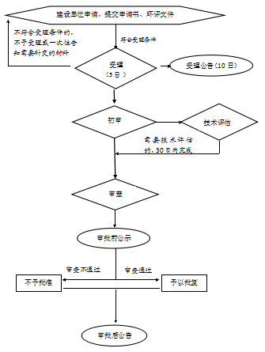
三、审批事项的受理部门
生态环境主管部门。
四、法律法规依据
1.《建设项目环境保护管理条例》（2017年修改）第六、九、十、十一、十二条；
2.《中华人民共和国环境影响评价法》（2018年修订）第三、二十二、二十三、二十四条；
3.《广东省环境保护条例》（2015年修订）第二十九条。
五、受理条件
满足所列出的全部申请条件即可申请：
1.符合《中华人民共和国环境保护法》；
2.《中华人民共和国环境影响评价法》等相关法律法规的规定。
六、审查要求
建设项目有下列情形之一的，生态环境部门应当对环境影响报告书、环境影响报告表作出不予批准的决定：
1.建设项目类型及其选址、布局、规模等不符合环境保护法律法规和相关法定规划；
2.所在区域环境质量未达到国家或者地方环境质量标准，且建设项目拟采取的措施不能满足区域环境质量改善目标管理要求；
3.建设项目采取的污染防治措施无法确保污染物排放达到国家和地方排放标准，或者未采取必要措施预防和控制生态破坏；
4.改建、扩建和技术改造项目，未针对项目原有环境污染和生态破坏提出有效防治措施；
5.建设项目的环境影响报告书、环境影响报告表的基础资料数据明显不实，内容存在重大缺陷、遗漏，或者环境影响评价结论不明确、不合理。
七、办理时限
报告书法定时限60日，承诺办理时限30工作日。报告表办理时限30日。需要进行听证、专家评审和技术评估的，所需时间不计算在法定办理期限内。
八、需要提交的材料目录
1.建设项目环境影响评价文件审批申请书；
2.建设项目环境影响评价文件报批稿；
3.建设项目环境影响评价公众参与说明。
九、申请书示范文本
详见网址：
http://www.gdzwfw.gov.cn/portal/guide/11440000006940060Q20113001000

附件6

住房城乡建设部门审批事项清单

事项一：建筑工程施工许可证核发

一、审批事项
建筑工程施工许可证核发。
- 流程关系
- 审批事项的受理部门
住房城乡建设主管部门。
四、法律法律依据
1.《中华人民共和国建筑法》；
2.《建设工程质量管理条例》(中华人民共和国国务院令第279号)；
3.《建设工程安全生产管理条例》（中华人民共和国国务院令第393号）；
4.《建筑工程施工许可管理办法》（住房城乡建设部令第18号）；
5.《房屋建筑和市政基础设施工程质量监督管理规定》(住房城乡建设部令第5号)；
6.《住房城乡建设部关于印发〈房屋建筑和市政基础设施工程施工安全监督工作规程〉的通知》（建质〔2014〕154号）；
7.《住房城乡建设部办公厅关于严格落实建筑工程质量终身责任承诺制的通知》（建办质〔2014〕44号）；
8.《中共广东省委办公厅 广东省人民政府办公厅关于印发〈广东省深化营商环境综合改革行动方案〉的通知》（粤办发〔2018〕27号）；
9.《广东省住房和城乡建设厅关于印发房屋建筑和市政基础设施工程质量监督工作指引（暂行）的通知》（粤建规范〔2018〕3号）。
五、受理条件
1.依法应当办理用地批准手续的，已经办理该建筑工程用地批准手续；
2.在城市、镇规划区的建筑工程，已经取得建设工程规划许可证；
3.施工场地已经基本具备施工条件，需要征收房屋的，其进度符合施工要求；
4.已经确定施工企业。按照规定应当招标的工程没有招标，应当公开招标的工程没有公开招标，或者肢解发包工程，以及将工程发包给不具备相应资质条件的企业的，所确定的施工企业无效；
5.有满足施工需要的技术资料，施工图设计文件已按规定审查合格；
6.有保证工程质量和安全的具体措施。施工企业编制的施工组织设计中有根据建筑工程特点制定的相应质量、安全技术措施。建立工程质量安全责任制并落实到人。专业性较强的工程项目编制了专项质量、安全施工组织设计；
7.按照规定应当委托监理的工程已委托监理；
8.建设资金落实承诺；
9.法律、行政法规规定的其他条件。
六、审查要求
核发建筑工程施工许可证应当符合下列条件：
- 依法取得建筑工程用地批准手续；
- 依法取得建设工程规划许可证；
- 施工场地已具备施工条件；
- 依法已确定施工企业；
- 有满足施工需要的技术资料，施工图设计文件已按规定审查合格；
- 有保证工程质量和安全的具体措施；
- 依法已委托监理；
- 提供了建设资金承诺书。
七、办理时限
工程质量、安全监督手续办理时间纳入施工许可证核发办理时限，不单独计算。施工许可证核发办理时限为5个工作日。
- 需要提交的材料目录
1.建筑工程施工许可申请承诺书；
2.建筑工程施工许可申请表（质量安全监督并联审批）；
3.用地批准手续；
4.建设用地规划许可证；
5.建设工程规划许可证；
6.施工现场具备施工条件的说明；
7.中标通知书和施工合同；
8.施工图设计文件审查合格证明；
9.监理合同或建设单位工程技术人员情况；
10.建设、勘察、设计、施工、监理五方责任主体签署《法定代表人授权书》及《工程质量终身责任承诺书》；
11.施工单位及分包单位安全生产许可证；
12.建设、施工、监理单位法定代表人及项目负责人安全生产承诺书；
13.施工组织设计及其安全生产、文明施工措施费支付计划；
14.建设资金已落实的承诺书。
九、申请书示范文本
详见网址：http://113.108.219.40/DownLoadFiles/建筑工程施工许可申请表20190430.pdf

事项二：工程竣工验收备案

一、审批事项
房屋市政工程竣工验收备案（非行政许可事项）。
二、流程关系
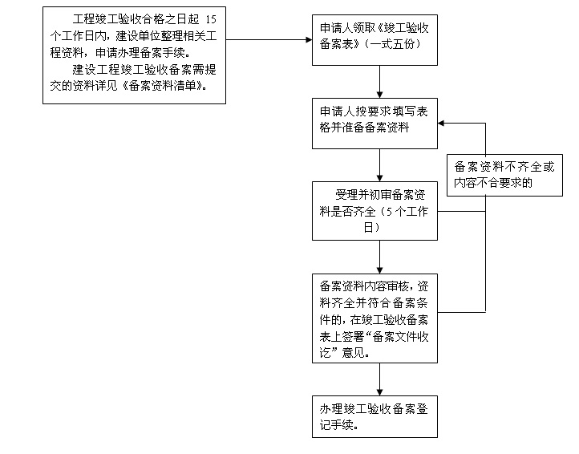
三、受理部门
地级以上市及县级住房城乡建设主管部门。（省级权限已下放属地，不再办理房屋市政工程竣工验收备案）
- 法律依据
1.《建设工程质量管理条例》（国务院令第279号）；
2.《房屋建筑和市政基础设施工程竣工验收备案管理办法》（住房和城乡建设部令第2号）；
3.《广东省建设工程质量管理条例》（广东省人大常委会公告(第4号)）。
五、受理条件
1.本行政区域内新建、扩建、改建各类房屋建筑和市政基础设施工程；
2.建设单位已按规定的程序和条件组织工程竣工验收，且验收合格；
3.工程已取得规划、消防、环保、民防等部门的验收合格意见或准许使用文件；
4.取得城建档案验收合格证明文件；
5.法规、规章规定的其他要求。
六、审查要求
申请者提交的材料齐全、相关文件真实有效，申请事项满足《房屋建筑和市政基础设施工程竣工验收备案管理办法》（住房和城乡建设部令第2号）要求。
- 办理时限
法定办结时限：15个工作日。
- 需要提交的材料目录
1.工程竣工验收备案表；
2.工程竣工验收报告。竣工验收报告应当包括工程报建日期，施工许可证号，施工图设计文件审查意见，勘察、设计、施工、工程监理等单位分别签署的质量合格文件及验收人员签署的竣工验收原始文件，市政基础设施的有关质量检测和功能性试验资料以及备案机关认为需要提供的有关资料；
3.法律、行政法规规定应当由规划、环保等部门出具的认可文件或者准许使用文件；
4.法律规定应当由公安消防部门出具的对大型的人员密集场所和其他特殊建设工程验收合格的证明文件；
5.施工单位签署的工程质量保修书；
6.法规、规章规定必须提供的其他文件；
7.住宅工程还应当提交《住宅质量保证书》和《住宅使用说明书》。
九、申请书示范文本
详见网址：http://113.108.219.40/DownLoadFiles/竣工验收备案表20190430.xls

事项三：建设工程消防设计审核

- 审批事项
建设工程消防设计审核。
- 流程关系
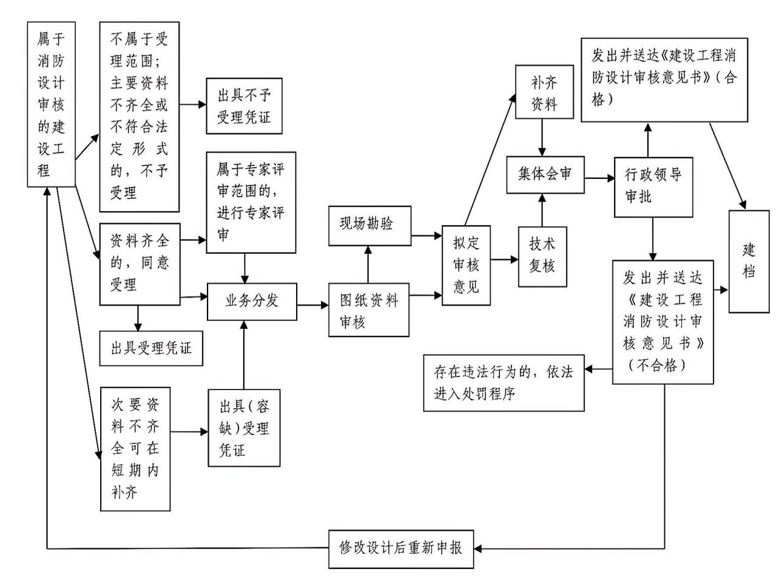
- 审批事项的受理部门
市、县（区）级住房城乡建设部门。
- 法律法规依据
1.《中华人民共和国消防法》（2008年修订）第十三、十四条；
2.《广东省实施<中华人民共和国消防法>办法》（2010年修订）第二十二条；
3.《建设工程消防监督管理规定》（2012年公安部令第119号修订）第十三、十四、二十一、二十二、二十四、二十五、二十六条。
- 受理条件
资料齐全，填报完整，申请事项符合法规及政策要求。
- 审查要求
《建设工程消防监督管理规定》（2012年公安部令第119号修订）第十三、十四条的建设工程。
- 办理时限
自受理消防设计审核申请之日起20个工作日内组织消防设计审查，并出具消防设计审核意见。
- 提交材料目录
1.《建设工程消防设计审核申报表》；
2.建设单位的工商营业执照等合法身份证明文件；
3.新建、扩建工程的建设工程规划许可证明文件；
4.设计单位资质证明文件；
5.消防设计文件；
6.建设工程质量终身责任制档案相关资料；
7.由申请人自行提出行政许可申请的，应提交有效身份证件复印件；对申请人委托代理人提出行政许可申请的，代理人出具本人的有效身份证件、委托人的身份证件（复印件）及授权委托书（委托人签名或盖章）。
申报改建工程（含室内装修、用途变更）消防设计审核还应当提供下列材料：
1.建设工程消防设计经审核合格尚未验收即申报室内装修的，只需要提供《建设工程消防设计审核意见书》；
2.所在建设工程（场所）已经消防设计审核和消防验收合格的，提供《建设工程消防设计审核意见书》和《建设工程消防验收意见书》；
3.所在建设工程（场所）已经消防设计和竣工验收备案的，提供《建设工程消防设计备案受理凭证》和《建设工程竣工验收消防备案受理凭证》；
（四）属1998年9月1日前投入使用的建设工程（场所），可提供证明其投入使用时间和当时使用性质的房屋产权证明等建筑物合法证明材料。
九、申请书示范文本
详见网址：http://www.gdfire.gov.cn/html/fwbm/xfbszn/2014/0729/61414.html

事项四：建设工程消防设计备案

一、审批事项
建设工程消防设计备案。
- 流程关系
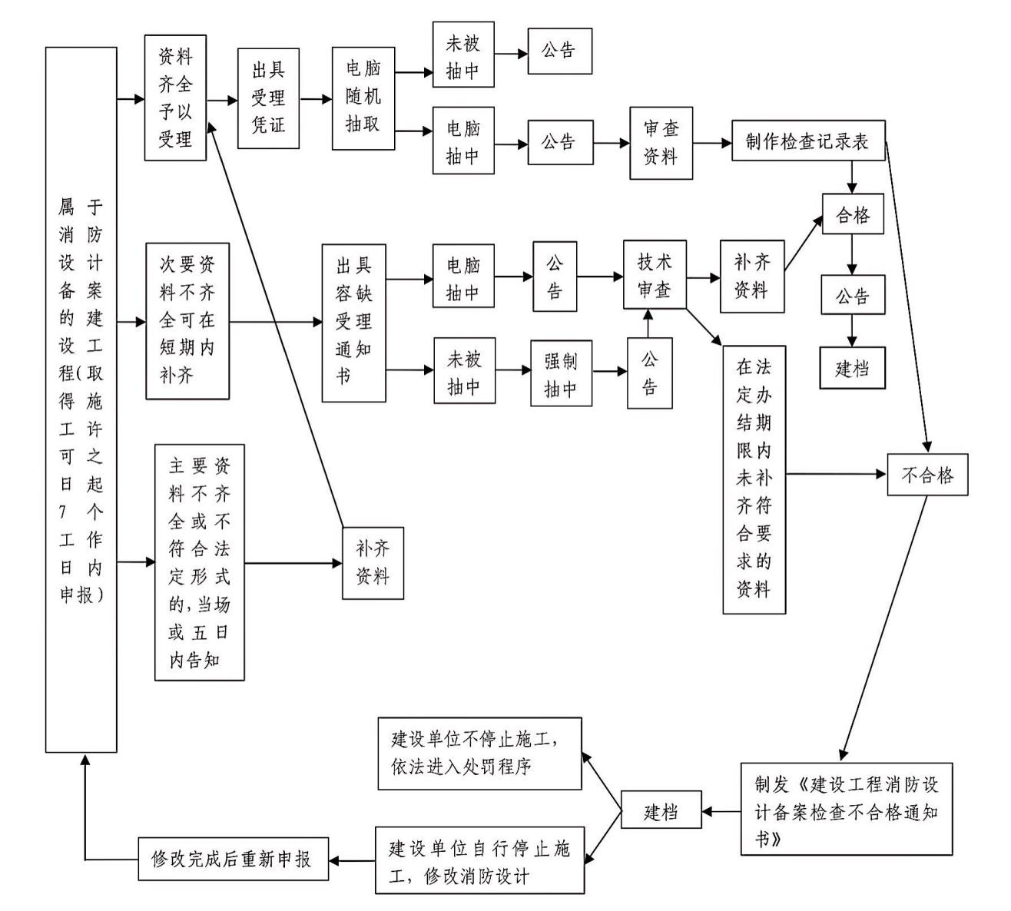 三、审批事项的受理部门
市、县（区）级住房城乡建设部门。
四、法律法规依据
1.《中华人民共和国消防法》（2008年修订）第十三、十四条；
2.《广东省实施<中华人民共和国消防法>办法》（2010年修订）第二十二条；
3.《建设工程消防监督管理规定》（2012年公安部令第119号修订）第十三、十四、二十一、二十二、二十四、二十五、二十六条。
五、受理条件
资料齐全，填报完整，申请事项符合法规及政策要求。
六、审查要求
除《建设工程消防监督管理规定》（2012年公安部令第119号修订）第十三、十四条以外的建设工程
七、办理时限
自受理消防设计备案被确定为抽查对象的建设工程申请之日起20个工作日内组织消防技术审查，并出具消防设计备案审核意见；消防设计备案未被确定为抽查对象的为当场办结。
八、提交材料目录
1.《建设工程消防设计备案表》；
2.建设单位的工商营业执照等合法身份证明文件；
3.设计单位资质证明文件；
4.消防设计文件；
5.施工许可文件复印件；
6.由申请人自行提出行政许可申请的，应提交有效身份证件复印件；对申请人委托代理人（代理人只能是本单位工作人员）提出行政许可申请的，代理人出具本人的有效身份证件、委托人的身份证件（复印件）及授权委托书（委托人签名或盖章）。
申报改建工程（含室内装修、用途变更）还应当提供下列材料：
1.建设工程消防设计经审核合格尚未验收即申报室内装修的，只需要提供《建设工程消防设计审核意见书》；
2.所在建设工程（场所）已经消防设计审核和消防验收合格的，提供《建设工程消防设计审核意见书》和《建设工程消防验收意见书》；
3.所在建设工程（场所）已经消防设计和竣工验收备案的，提供《建设工程消防设计备案受理凭证》和《建设工程竣工验收消防备案受理凭证》；
4.属1998年9月1日前投入使用的建设工程（场所），可提供证明其投入使用时间和当时使用性质的房屋产权证明等建筑物合法证明材料。
九、申请书示范文本
详见网址：
http://www.gdfire.gov.cn/html/fwbm/xfbszn/2014/0729/61414.html

事项五：建设工程消防竣工验收

一、审批事项
建设工程消防竣工验收。
二、流程关系
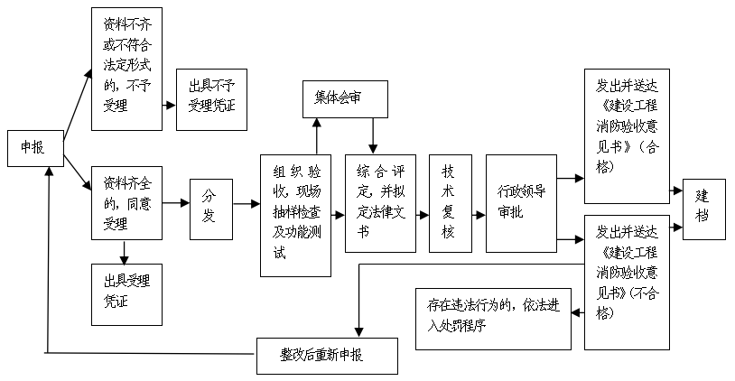
三、审批事项的受理部门
市、县（区）级住房城乡建设部门。
四、法律法规依据
1.《中华人民共和国消防法》（2008年修订）第十三、十四条；
2.《广东省实施<中华人民共和国消防法>办法》（2010年修订）第二十二条；
3.《建设工程消防监督管理规定》（2012年公安部令第119号修订）第十三、十四、二十一、二十二、二十四、二十五、二十六条。
五、受理条件
资料齐全，填报完整，申请事项符合法规及政策要求。
六、审查要求
按《建设工程消防监督管理规定》（2012年公安部令第119号修订）第十三、十四条，且已取得《建设工程消防设计审核意见书》的建设工程。
七、办理时限
自受理消防验收申请之日起20个工作日内组织消防验收，并出具消防验收意见。
八、提交材料目录
1.建设工程消防验收申报表；
2.工程竣工验收报告和有关消防设施的工程竣工图纸；
3.消防产品质量合格证明文件；
4.具有防火性能要求的建筑构件、建筑材料、装修材料符合国家标准或者行业标准的证明文件、出厂合格证；
5.消防设施检测合格证明文件；
6.施工、工程监理、检测单位的合法身份证明和资质等级证明文件；
7.建设单位的工商营业执照等合法身份证明文件；
8.由申请人自行提出行政许可申请的，应提交有效身份证件复印件；对申请人委托代理人提出申请的，代理人出具本人的有效身份证件、委托人的身份证件（复印件）及授权委托书（委托人签名或盖章）。
9.法律、行政法规规定的其他材料。
第（2）项“工程竣工验收报告”，对于消防验收范围的建设工程，是指建设、设计、施工、工程监理竣工验收人员共同签署的竣工验收原始文件。
第（9）项“法律、行政法规规定的其他材料”包括建设工程消防设计审核意见书、消防产品供货证明等材料。
九、申请书示范文本
详见网址：http://www.gdfire.gov.cn/html/fwbm/xfbszn/2014/0729/61414.html

事项六：建设工程消防竣工验收备案

一、审批事项
建设工程消防竣工验收备案。
二、流程关系
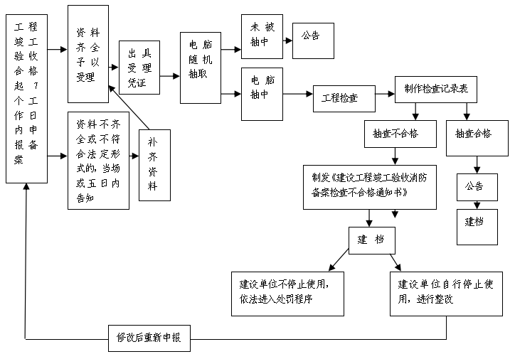
三、审批事项的受理部门
市、县（区）级住房城乡建设部门。
四、法律法规依据
1.《中华人民共和国消防法》（2008年修订）第十三、十四条；
2.《广东省实施<中华人民共和国消防法>办法》（2010年修订）第二十二条；
3.《建设工程消防监督管理规定》（2012年公安部令第119号修订）第十三、十四、二十一、二十二、二十四、二十五、二十六条。
五、受理条件
资料齐全，填报完整，申请事项符合法规及政策要求。
六、审查要求
除《建设工程消防监督管理规定》（2012年公安部令第119号修订）第十三条、第十四条规定以外的建设工程。
七、办理时限
建设单位应当在取得工程竣工验收合格之日起七日内，通过省级消防部门网站进行竣工验收消防备案，或者到消防部门业务受理场所进行竣工验收消防备案。竣工验收备案确定为抽查对象的办理时限为20个工作日，未被确定为抽查对象的为当场办结。
建设单位在进行建设工程竣工验收消防备案时，应当分别向消防部门提供备案申报表、《建设工程消防监督管理规定》（2012年公安部令第119号修订）第二十一条规定的相关材料。依法不需要取得施工许可的建设工程，可以不进行消防竣工验收消防备案。
八、提交材料目录
1.《建设工程竣工验收消防备案表》；
2.工程竣工验收报告和有关消防设施的工程竣工图纸；
3.消防产品质量合格证明文件；
4.具有防火性能要求的建筑构件、建筑材料、装修材料符合国家标准或者行业标准的证明文件、出厂合格证；
5.消防设施检测合格证明文件；
6.施工、工程监理、检测单位的合法身份证明和资质等级证明文件；
7.建设单位的工商营业执照等合法身份证明文件；
8.由申请人自行提出申请的，应提交有效身份证件复印件；对申请人委托代理人提出行政许可申请的，代理人出具本人的有效身份证件、委托人的身份证件（复印件）及授权委托书（委托人签名或盖章）；
9.法律、行政法规规定的其他材料。
第2项“工程竣工验收报告”，对于竣工验收备案抽查范围的建设工程，是指建设行政主管部门签署文件收讫的工程竣工验收备案表和工程质量监督机构出具的工程质量监督报告。
第9项“法律、行政法规规定的其他材料”包括建设工程消防设计审核意见书、消防产品供货证明、建设单位的合法身份证明文件等材料。
属1998年9月1日前投入使用的建设工程（场所），可提供证明其投入使用时间和当时使用性质的房屋产权证明等建筑物合法证明材料。
九、申请书示范文本
详见网址：http://www.gdfire.gov.cn/html/fwbm/xfbszn/2014/0729/61414.html

附件7

卫生健康（中医药）部门审批事项清单

一、审批事项
社会办医医疗机构执业登记和设置审批。
二、流程关系
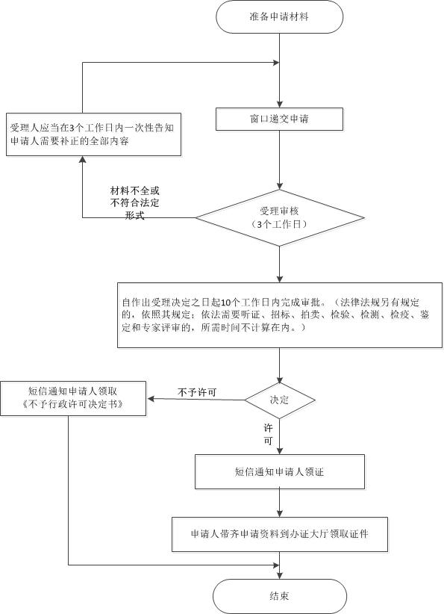
三、审批事项的受理部门
卫生健康（中医药）部门。
四、法律法规依据
1.《医疗机构管理条例》（1994年2月26日中华人民共和国国务院令第149号发布 根据2016年2月6日《国务院关于修改部分行政法规的决定》修订）；
2.《医疗机构管理条例实施细则》（1994年8月29日卫生部令第35号发布 根据2017年2月21日《国家卫生计生委关于修改<医疗机构管理条例实施细则>的决定》第三条修订）；
3.《广东省卫生计生委关于进一步规范医疗机构审批管理的通知》（粤卫规〔2017〕6 号）；
4.《医疗机构校验管理办法（试行）》（卫医政发〔2009〕57号）；
5.《中外合资、合作医疗机构管理暂行办法》（2000年卫生部、对外贸易经济合作部令第11号）。
五、受理条件
符合申请条件；申请材料齐全且符合要求。
六、审查要求
申请者提交的材料齐全、相关文件材料真实有效，相关人员签字完整无误。申请事项需满足受理条件，如有下列情形之一者，不予批准申请：
1.不符合《设置医疗机构批准书》核准的事项；
2.不符合《医疗机构基本标准》；
3.医疗机构用房不能满足诊疗服务功能；
4.医疗机构规章制度不符合要求。
七、办理时限
法定时限20个工作日，承诺办理时限10工作日。
八、需要提交的材料目录
（一）医疗机构设置审批所需材料。
1.设置医疗机构申请书；
2.设置医疗机构可行性研究报告；
3.选址报告（含占地面积和建筑面积并附平面图、用房用地租赁意向书或租赁合同、医疗用房产权证明、用途证明）；
4.设置人（单位）身份（法人）证件；
5.资信证明（医疗机构基本标准规定投资总额的）；
6.授权委托书。
（二）医疗机构执业许可所需材料；
1.《医疗机构申请执业登记注册书》；
2.《设置医疗机构批准书》；
3.医疗用房产权证明、用途证明；
4.医疗机构科室平面图；
5.医疗机构法定代表人或者主要负责人以及各科室负责人名录及其资格证书、执业证书；
6.资产评估报告；
7.《法定代表人任职证明》及《医疗机构法定代表人签字表》；
8.医疗机构各项规章制度（包括人员岗位责任制和医疗护理操作规程）；
九、申请书示范文本
详见网址：http://www.gdzwfw.gov.cn/portal/guide/11440100007483092530120003002

附件8
市场监管部门审批事项清单

一、审批事项
企业登记注册。
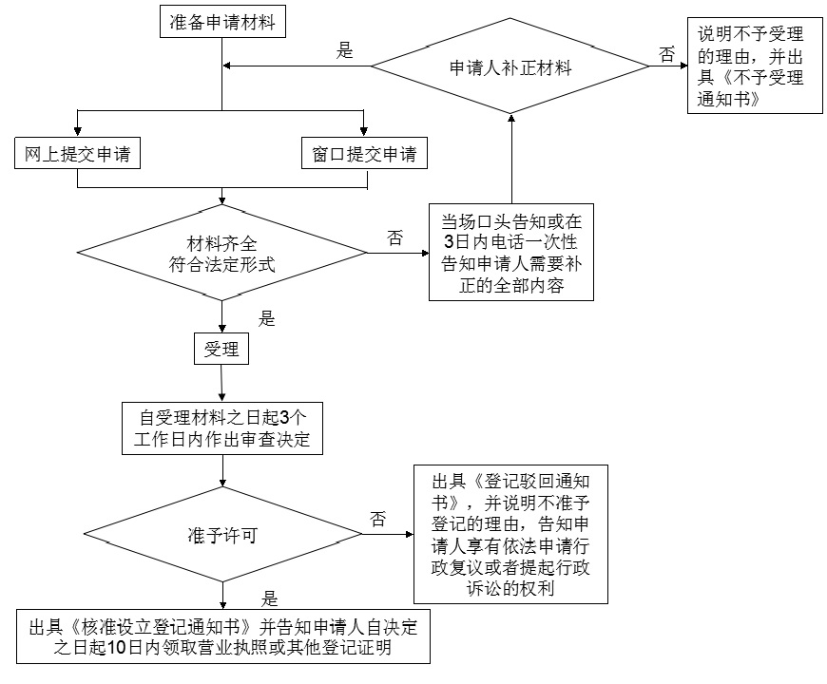
二、流程关系

三、审批事项的受理部门
市场监管部门。
四、法律法规依据
1.《中华人民共和国公司法》（2013年修订）；
2.《中华人民共和国合伙企业法》（2006年）；
3.《中华人民共和国个人独资企业法》（1999年）；
4.《公司登记管理条例》（2016年国务院令第666号修订）；
5.《企业法人登记管理条例》（2016年国务院令第666号修订）；
6.《合伙企业登记管理办法》（2014年国务院令第648号修订）；
7.《广东省商事登记条例》（2015年广东省第十二届人民代表大会常务委员会公告第44号）。
五、受理条件
1．股东符合法定人数：有限责任公司由五十个以下股东出资设立；
2．有符合公司章程规定的全体股东认缴的出资额；
3．股东共同制定公司章程；
4．有公司名称，建立符合有限责任公司要求的组织机构；
5．有公司住所。
六、审查要求
申请材料符合《广东省市场监督管理局商事登记提交材料规范》和《广东省市场监督管理局商事登记申请文书规范》要求（已公开发布）。
七、办理时限
企业登记注册法定时限7个工作日，承诺时限3个工作日。
- 需要提交的材料目录
1 .住所（经营场所）合法使用证明；
2 .企业名称自主申报告知书；
3 .企业名称自主申报使用信用承诺书；
4 .公司章程；
5 .全体投资者的主体资格证明或自然人身份证明；
6 .公司登记（备案）申请书；
7 .指定代表或者共同委托代理人授权委托书；
8 .董事、监事和经理的任职文件及身份证明；
9 .法定代表人的任职文件及身份证明。
- 申请书示范文本
详见网址：http://gdamr.gdgs.gov.cn/gdscjg/02_01/201903/2327d2b093d94e108d48db7972ffaac6.shtml

附件9

中医药诊所备案事项清单

（注明：该审批流程仅适用中医诊所备案，其他中医类医疗机构审批事项与卫生健康部门一致。）
一、审批事项
中医诊所备案。
二、流程关系
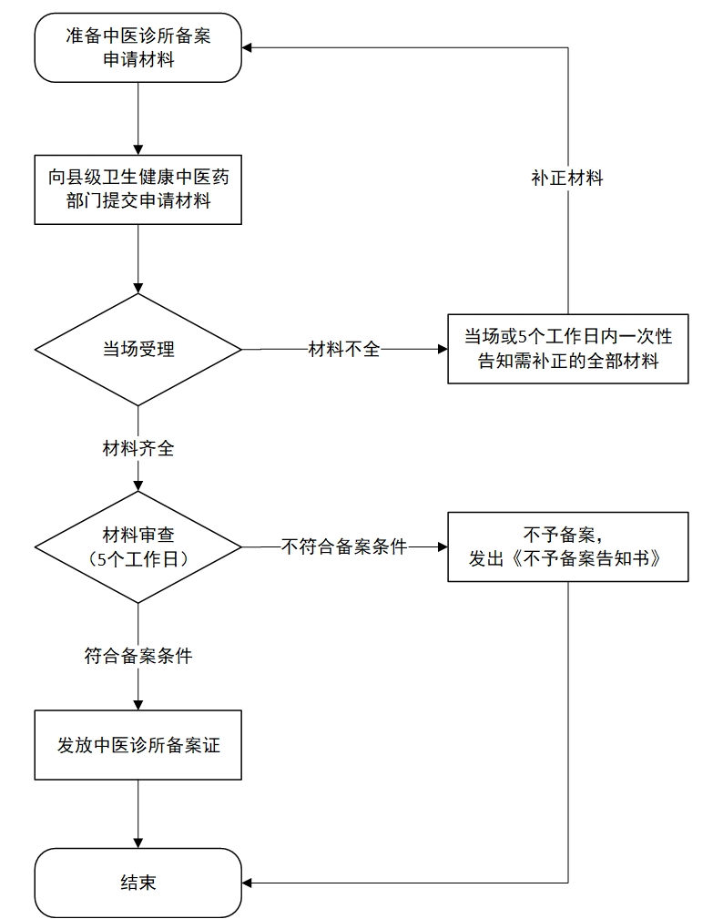
三、审批事项的受理部门
卫生健康（中医药）部门。
四、法律法规依据
1.《中医药法》（2016年中华人民共和国主席令第五十九号）；
2.《中医诊所备案管理暂行办法》（2017年国家卫生计生委令第14号）；
3.《医疗机构管理条例》（2016年国务院令第666号修订）；
4.《医疗机构管理条例实施细则》（2017年国家卫生计生委令第12号修订）。
五、受理条件
申请者提交的材料齐全、相关文件材料真实有效，相关人员签字完整无误。
六、审查要求
举办中医诊所应当同时具备下列条件：
1.个人举办中医诊所的，应当具有中医类别《医师资格证书》并经注册后在医疗、预防、保健机构中执业满三年，或者具有《中医（专长）医师资格证书》；法人或者其他组织举办中医诊所的，诊所主要负责人应当符合上述要求；
2.符合《中医诊所基本标准》；
3.中医诊所名称符合《医疗机构管理条例实施细则》的相关规定；
4.符合环保、消防的相关规定；
5.能够独立承担民事责任。
《医疗机构管理条例实施细则》规定不得申请设置医疗机构的单位和个人，不得举办中医诊所。
七、办理时限
法定时限当场或5个工作日，承诺办理时限当场或5个工作日。
八、需要提交的材料目录
1 .《中医诊所备案信息表》；
2 .中医诊所主要负责人有效身份证明、医师资格证书、医师执业证书；
3 .其他卫生技术人员名录、有效身份证明、执业资格证件；
4 .中医诊所管理规章制度；
5 .医疗废物处理方案、诊所周边环境情况说明；
6 .消防应急预案；
7.法人或者其他组织举办中医诊所的，还应当提供法人或者其他组织的资质证明、法定代表人身份证明或者其他组织的代表人身份证明；
8 .委托他人办理的，还应当提交授权委托书和受委托人身份证明。
九、申请书示范文本
详见网址：http://szyyj.gd.gov.cn/attachment/0/330/330396/2277159.doc

